ІНСТРУКЦІЯ
щодо заповнення кількісних показників (рейтинг)
наукової діяльності співробітників ДНУ (додатки 11, 12а,12б)

Додатки 12а, 12б заповнюється особисто науково-педагогічним працівником, додаток 11 – науковим керівником НДР згідно до «Інструкції» та надається заступнику декана з наукової роботи у паперовому та електронному вигляді.
Електронні рейтинги всіх наукових та науково-педагогічних працівників, згруповані по кафедрам, подаються заступником декана з наукової роботи (або директором НДІ) до відділу з питань інтелектуальної власності НДЧ (ВІВ НДЧ) у форматі «*_рейтинг.doc» (де * − прізвище науковця та назва кафедри).
За всіма пунктами рейтингу разом з файлом «*_рейтинг.doc» подається файл у форматі «*_пояснення.doc» (де * − прізвище науковця та назва кафедри) з поясненнями за всіма пунктами, в яких вказані бали: вихідні дані публікації, назва спеціалізованої вченої ради, назва проведеної конференції, прізвище студента або слухача МАН, назва теми або гранту та ін. В цей же файл додаються копії екранів зазначені в Інструкції «Алгоритми пошуку по наукометричним базам даних Scopus, Web of Science, Google Scholar та ResearchGate»
За всіма пунктами: якщо вказані показники мають декілька співавторів, то частка показника розподіляється порівну поміж всіх співавторів не залежно від того, в яких організаціях вони працюють!
п. 1: для кожної науково-дослідної роботи розраховується коефіцієнт ваги (наприклад, для теми обсягом 20 тис. грн: 10+0,5×20=20). Одержана кількість балів розподіляється між виконавцями пропорційно участі. Обсяг коштів для розрахунку береться за звітний рік, а не за весь період виконання науково-дослідної роботи.
п. 2: розраховується у залежності від об’єму фінансування (ОФ в тис. грн), який було перераховано в ДНУ у звітному році. Одержана кількість балів розподіляється між виконавцями пропорційно участі.
п.5: обсяг монографії ділиться на всіх співавторів порівну.
Наприклад: монографія обсягом 300 сторінок, 7 авторів, опублікована в інших виданнях ( п. 5.2. 50 балів за 1 др. арк.)
300 (сторінок) : 7(авторів) : 16 = 2,68 др. арк.
2,68*50=133,9 бали
Таким чином за монографію кожен автор нараховує собі 133,9 балів.
У випадку, коли науковець являється автором окремого розділу і це вказано у змісті, для розрахунку береться обсяг відповідного розділу.
п. 6.1: якщо співробітник університету у своєму індивідуальному рейтингу з наукової діяльності оголошує про публікації, які входять до наукометричних баз даних Scopus та Web of Science, то він ОБОВ’ЯЗКОВО повинен надати докази у вигляді наступних копій екрану до файлу «*_пояснення.doc» :
- сторінки журналу зі статтею;
- профілю журналу у Scopus чи Web of Science.
Якщо журнал входить до Web of Science, то для розрахунку індивідуального рейтингу наукової діяльності використовуємо виключно імпакт-фактор журналу визначений даною базою даних. У випадку, коли журнал не входить до Web of Science, але індексується у Scopus, то в розрахунках, замість величини імпакт-фактору можна використовувати величину Cite Score.
п. 6.2: до файлу «*_пояснення.doc» додається копія сторінки журналу у базі даних Copernicus, де зазначено індекс журналу.
п. 6.3: вказуються публікації у фахових виданнях України категорії Б, які не індексуються в базах даних Scopus, Web of Science, Copernicus.
Перелік видань за категоріями наведено за посиланням https://mon.gov.ua/ua/nauka/nauka/atestaciya-kadriv-vishoyi-kvalifikaciyi/naukovi-fahovi-vidannya
п. 6.4 вказуються публікації видані в зарубіжних періодичних виданнях країн-членів ОЕСР (Організація економічного співробітництва та розвитку). ОЕСР об'єднує 38 країн: Австралія, Австрія, Бельгія, Великобританія, Греція, Данія, Естонія, Ізраїль, Іспанія, Ісландія, Ірландія, Італія, Канада, Колумбія, Коста–Ріка, Латвія, Литва, Люксембург, Мексика, Німеччина, Норвегія, Нова Зеландія, Нідерланди, Південна Корея, Польща, Португалія, Словаччина, Словенія, США, Туреччина, Угорщина, Фінляндія, Франція, Чехія, Чилі, Швейцарія, Швеція, Японія.
п. 6.5: вказуються публікації у фахових виданнях України категорії В,
п. 6.6: вказуються публікації, видані за кордоном, які не індексуються в базах даних Scopus, Web of Science, Copernicus, та опубліковані не в країнах-членах ОЕСР.
п. 6.7: вказуються публікації видані у ДНУ, які не індексуються в базах даних Scopus, Web of Science, Copernicus.
п. 7 (7.1, 7.2, 7.3, 7.4): надається гіперпосилання на профіль науковця за кожною із вказаних баз даних. Бали розраховуються за вказаною формулою, де h − персональний індекс Хірша науковця.
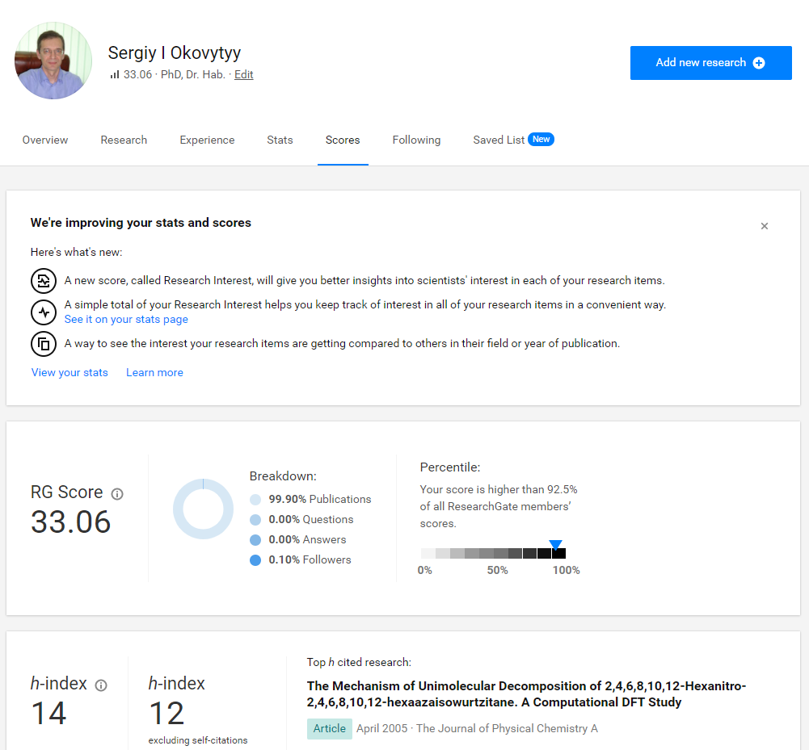
Для бази Гугл Академія профіль вченого має бути підтверджений з електронної скриньки вченого на домені dnu.dp.ua .
п. 8 (8.1, 8.2 для інженерних та природничих факультетів): патенти та заявки на винаходи і корисні моделі; вказуються лише ті, які подані та одержані на ім’я ДНУ (власник ДНУ).
п. 14: за редагування журналів бали враховуються за журнал, а не за кожен випуск.
п. 17 для гуманітарних та соціально-економічних факультетів та п. 17 для інженерних та природничих факультетів: кожна публікація співробітника може бути врахована лише один раз, крім п.п.16.1 (17.1). Бали в п.п.17.1 (18.1) нараховуються лише одному співробітнику (науковому керівнику).

Додатки 12а, 12б ( в яких рейтинг більше 400 балів ) додаються до загального звіту з наукової роботи підрозділу разом з поясненням рейтингу у паперовому та електронному вигляді, та надаються заступнику декана з наукової роботи (директору НДІ).
Рейтинг працівника розраховується за основним місцем роботи.
Наводяться абсолютні показники балів незалежно від долі ставки, на якій працює науковий або науково-педагогічний працівник.

Якщо кількісні показники (рейтинги) будуть складені з порушенням будь-якого пункту цієї інструкції, вони будуть вважатися не дійсними.

